Practica 11

Flip-flops   
Profesor: Barrón Vera José Emanuel  
Materia: Fundamentos de diseño digital   
Grupo: 3CV6  
Alumno: Cazares Cruz Jeremy Sajid  
Boleta: 2021630179

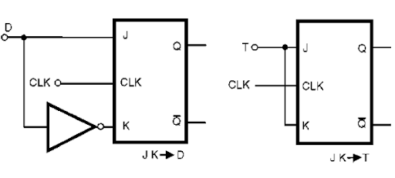

# Flip-flop SR

Para el Flip-flop sr se tiene tanto la utilización de las compuertas retroalimentadas que son implementadas mediante el uso de “signals” para después mediante “ifs” realizar la tabla de verdad de la misma, en caso de no existir ningún caso dentro de los “ifs” se pone como estado prohibido en esta caso se hace uso de “-“mediante la librería “std_ulogic”

# Flip-flop D

Para el Flip-flop tipo D se utiliza la forma sencilla sin retroalimentar el circuito tal como se puede ver en la segunda tabla de verdad

El código es el siguiente:

Las simulaciones se verán a continuación;

En la ultima imagen se puede ver un dato “guardado” debido a que el cambio no se ha hecho hasta que el reloj pase de estar de “0” a “1”

# Flip-flop JK

Para la implementación del Flip-flop jk se hace uso de entradas retroalimentadas de tal manera que se debe hacer uso de “signal” para poder realizar esta conexión lógica y de igual manera de una “q auxiliar” y de igual manera el estado lógico de la salida solo cambiara con el flanco de subida del reloj  
Finalmente, para cumplir la tabla de verdad es necesario usar un ”when-case”

El código es el siguiente:

# Flip-flop T

Se cumple la tabla de verdad y no se utiliza un método “signal” al no tener entradas retroalimentadas

# Conclusiones

Por medio de la realización de la practica se pudo comprender el método de implementación de los flip-flops mediante el uso de clock event y rising Edge dejando en claro la funcionalidad de cada uno así como la herramienta clock que se encuentra dentro del programa de simulación